

Guilherme Fabrício Brito da Rosa

Nivaldo Machado Homem Filho

Samuel Chessa Lopes

Wesley Evangelista de Toledo

**ESPECIFICAÇÃO DOS REQUISITOS**

**E DOCUMENTAÇÃO DO SOFTWARE**

**“CheckEasy”**

Inconfidentes

Março de 2018



Guilherme Fabrício Brito da Rosa

Nivaldo Machado Homem Filho

Samuel Chessa Lopes

Wesley Evangelista de Toledo

**ESPECIFICAÇÃO DOS REQUISITOS**

**E DOCUMENTAÇÃO DO SOFTWARE**

**“CheckEasy”**

*Projeto Final de Curso submetido ao Instituto Federal de Educação, Ciência e Tecnologia como parte dos requisitos para obtenção do grau de Técnico em Informática.*

Inconfidentes

Março de 2018

**SUMÁRIO**

**1.** **INTRODUÇÃO** 6

**2.** **DESCRIÇÃO GERAL DO NEGÓCIO** 7

**2.1.** **Descrição do Negócio** 7

**2.2.** **Agentes de Negócio** 7

**2.3.** **Atividades de Negócio** 7

**2.4.** **Diagrama de Atividades de Negócio** 8

**3.** **DESCRIÇÃO GERAL DO SISTEMA** 9

**3.1.** **Descrição do Sistema** 9

**3.1.1.** **Objetivos** 9

**3.1.2.** **Benefícios** 9

**3.1.3.** **Atores e Suas Ações** 9

**3.1.4.** **Funcionalidades do Sistema** 9

**3.2.** **Especificação do Sistema** 10

**3.2.1.** **Diagrama de Casos de Uso** 10

**3.2.2.** **Interfaces de Usuário** 11

**3.2.3.** **Detalhamento dos Casos de Uso** 12

**4.** **DESCRIÇÃO DO BANCO DE DADOS** 14

**4.1.** **Diagrama de Entidade e Relacionamento** 14

**4.2.** **Diagrama Relacional** 15

**4.3.** **Dicionário de Dados** 16

**5.** **CONCLUSÃO** 17

REFERÊNCIAS BIBLIOGRÁFICAS 18

**LISTA DE FIGURAS**

Figura 1 – Diagrama de atividades do negócio. 8

Figura 2 - Diagrama de **casos** de uso do sistema. 10

Figura 3 - Interface do caso de uso Manter Usuário. 12

Figura 4 - Diagrama de estados do caso de uso Manter Usuário. 12

Figura 5 - Diagrama de Entidade e Relacionamento 14

Figura 6 - Diagrama relacional. 15

**LISTA DE TABELAS**

Tabela 1 – Definição dos atores do sistema. 9

Tabela 2 – Definição dos casos de uso do sistema. 9

Tabela 3 – Relação entre as interfaces, os atores e os casos de uso do sistema. 11

Tabela 4 – Descrição do caso de uso Manter Usuário. 12

1. **INTRODUÇÃO**

Atualmente professores gastam muito tempo corrigindo provas manualmente e, devido o tempo utilizado pela correção, os resultados alcançados pelos alunos acabam não sendo analisados de forma crítica, dificultando o processo de avaliação e implementação de melhorias no Ensino, principalmente no quesito avaliação. O processo de avaliação impacta diretamente na gestão escolar, investimentos e principalmente nos resultados dos alunos, portanto tem-se, neste mercado, uma oportunidade de inovar por meio de soluções que agilizem o processo de avaliação e que disponibilize dados para tomadas de decisões em termos de investimentos no Ensino e mudança de abordagem.

Tendo isso em vista nasceu a ideia para a criação da plataforma CheckEasy, um sistema que proporciona ao professor diversos benefícios como maior agilidade no processo da correção de gabaritos, o que normalmente toma grande quantidade de tempo dos professores; o gerenciamento dos alunos, separando-os em turmas e gerenciando suas notas automaticamente.

O software conta com duas plataformas: um site e um aplicativo para dispositivos Android. O site foi desenvolvido para a divulgação da plataforma e para o acesso dos professores, ao sistema de gerenciamento das turmas, alunos, das provas e também aos gráficos para análise do rendimento dos alunos e das turmas.

Já o aplicativo é onde os professores fazem a correção dos gabaritos em si. Logo após a correção, os resultados são automaticamente enviados para o site os quais podem ser gerenciados pelo professor.

1. **DESCRIÇÃO GERAL DO NEGÓCIO**
   1. **Descrição do Negócio**

O software foi desenvolvido para suprir a dificuldade e a grande quantidade de tempo gasto pelos professores na correção de provas de múltipla escolha que possuem gabarito, visando tornar mais eficiente a correção das mesmas.

* 1. **Agentes de Negócio**

O software conta com duas plataformas: um site e um aplicativo para dispositivos Android. O site foi desenvolvido para a divulgação da plataforma e para o acesso dos professores ao sistema de gerenciamento das turmas, alunos, das provas e também aos gráficos de desempenho dos alunos e das turmas. Já o aplicativo será onde os professores farão a correção dos gabaritos em si, podendo também gerenciar os cadastros, sendo que, logo após a correção, os resultados são automaticamente enviados para o site onde podem ser gerenciados pelo professor.

* 1. **Atividades de Negócio**

Professor: O professor será responsável por gerenciar as informações do site e do aplicativo.

Manter Turmas: O professor poderá cadastrar e excluir turmas.

Manter Alunos: O professor poderá cadastrar alunos, que serão vinculados as turmas cadastradas.

Manter Provas: O professor poderá criar provas, determinando o número de questões, alternativas e cadastrar as alternativas corretas para posterior correção do sistema.

Gerar gabaritos: O professor através do site ou do aplicativo poderá gerar os gabaritos que serão impressos nas provas aplicadas nas turmas.

Correção dos gabaritos: O professor ficará responsável pela correção dos gabaritos, usando o aplicativo no seu celular. Após a correção os resultados serão automaticamente enviados para o site.

Administrador: O administrador do sistema será o usuário que ficará responsável pelo gerenciamento das contas, do sistema, dos professores.

Visitante: O visitante será aquele que irá visualizar o site de divulgação e que poderá criar um usuário para acessar o sistema.

* 1. **Diagrama de Atividades de Negócio**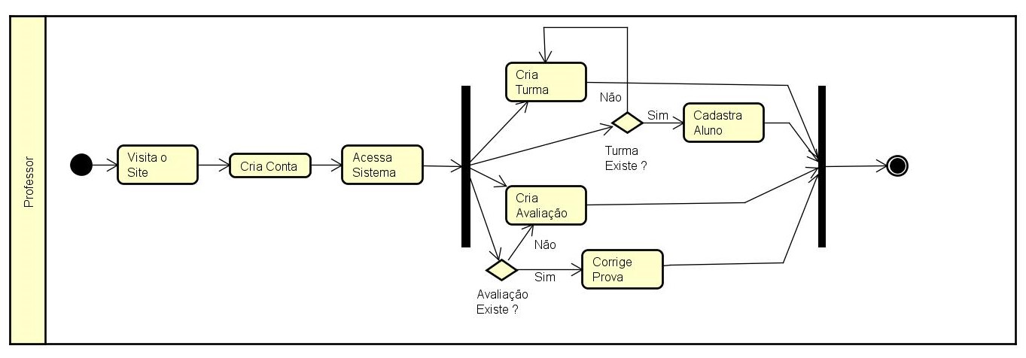

Figura 1 – Diagrama de atividades do negócio.

1. **DESCRIÇÃO GERAL DO SISTEMA**
   1. **Descrição do Sistema**
      1. **Objetivos**

O objetivo da plataforma CheckEasy é proporcionar aos professores um sistema que os auxilie na correção de gabaritos, de forma a fazer com que o tempo gasto na correção destes seja reduzido, desse modo tornando essa atividade mais eficiente e dinâmica.

O sistema irá prover diversas funções que auxiliarão o professor tais como: gerar gabaritos, gerenciar notas dos alunos nas turmas, autocorreção dos gabaritos, gerenciamento dos resultados e checagem dos resultados por meio de estatísticas geradas pelo sistema, visando maximizar a eficiência do professor na correção.

* + 1. **Benefícios**

O sistema irá proporcionar ao professor diversos benefícios como maior agilidade no processo da correção de gabaritos, o que toma grande quantidade de tempo dos professores, o gerenciamento dos alunos, separando-os em turmas e gerenciando suas notas automaticamente, deste modo dinamizando o processo de gestão das notas.

* + 1. **Atores e Suas Ações**

|  |  |  |
| --- | --- | --- |
| **Número de ordem** | **Ator** | **Definição** |
| 1 | Administrador | Profissional responsável pelo controle total do sistema e que é responsável por gerenciar todos os usuários |
| 2 | Professor | Profissional responsável por cadastrar as turmas, os alunos nessas turmas, de gerar provas, gabaritos e de corrigi-los. |
| 3 | Usuário | Aquele que acessa o sistema. |

Tabela 1 – Definição dos atores do sistema.

* + 1. **Funcionalidades do Sistema**

|  |  |  |
| --- | --- | --- |
| **Número de ordem** | **Caso de uso** | **Descrição** |
| 1 | Manter Usuários | Permite ao administrador o controle de todos os usuários cadastrados, sendo que pode incluir ou excluir os mesmos. |
| 2 | Manter Alunos | Permite a inclusão, edição ou exclusão de alunos. |
| 3 | Manter Turmas | Permite a inclusão, edição ou exclusão de turmas. |
| 4 | Manter Gabarito | Permite a criação, edição ou exclusão de gabaritos e sua vinculação com sua respectiva prova |
| 5 | Manter Provas | Permite a criação, edição e exclusão de provas e sua vinculação com seu respectivo gabarito |
| 6 | Manter Correções | Permite a correção das provas ,por meio do aplicativo, pelo professor |

Tabela 2 – Definição dos casos de uso do sistema.

* 1. **Especificação do Sistema**
     1. **Diagrama de Casos de Uso**

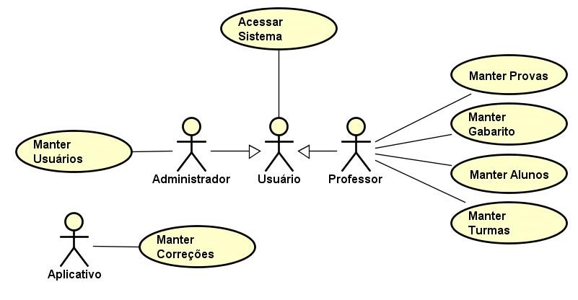

Figura 2 - Diagrama de casos de uso do sistema.

* + 1. **Interfaces de Usuário**

|  |  |  |  |  |
| --- | --- | --- | --- | --- |
| **Número de ordem** | **Nome** | **Ator** | **Caso de uso** | **Descrição** |
| 1 | Tela de Login | Todos | Acessar Sistema | Interface para o acesso ao sistema. |
| 2 | Tela de Controle de Usuários | Administrador | Manter Usuários | Interface para o controle dos usuários que acessam o sistema. |
| 3 | Tela de Alunos | Professor | Manter Alunos | Interface para o controle de alunos no sistema |
| 4 | Tela de Turmas | Professor | Manter Turmas | Interface para controle de turmas no sistema |
| 5 | Tela de Provas | Professor | Manter Provas | Interface para o controle de provas no sistema |
| 6 | Tela de Edição do Gabarito | Professor | Manter Gabarito | Interface para a edição do gabarito no sistema |
| 7 | Tela de correção | Aplicativo | Manter Correções | Interface para a correção dos gabaritos através do aplicativo pelo professor |

Tabela 3 – Relação entre as interfaces, os atores e os casos de uso do sistema.

* + 1. **Detalhamento dos Casos de Uso**
       1. ***Manter Usuário***

1. **Descrição**

|  |  |
| --- | --- |
| MANTER USUÁRIO | |
| **Descrição:** | Permite inclusão, e exclusão de dados referentes ao cadastro de usuários do sistema. |
| **Ator:** | Administrador |
| **Pré-condição:**  Receber a identificação do tipo de operação e os dados do professor, no caso de exclusão. | |
| **Cenário Principal:**   1. Manutenção do Cadastro    1. Em caso de “Inclusão”, o sistema habilita a inclusão dos dados.    2. Em caso de “Exclusão”, o sistema exibe os dados cadastrados e habilita a exclusão       1. No caso de exclusão, o sistema solicita confirmação. 2. O administrador informa, no caso de “Inclusão”:    1. O nome do usuário.    2. O tipo de usuário. 3. O usuário confirma a operação realizada. 4. O sistema atualiza os dados cadastrais do usuário.    1. No caso de inclusão, o sistema gera automaticamente um código de identificação. | |
| **Cenário Alternativo:**   1. **Exclusão não permitida**   Não é possível excluir o usuário, tipo administrador, que estiver utilizando o sistema. | |
| **Pós-condição:**  Após a “Inclusão” o sistema mostra os dados cadastrados  Após a “Exclusão” o sistema atualiza a base de dados e mostra que o usuário foi excluído | |

Tabela 4 – Descrição do caso de uso Manter Usuário.

1. **Layout**

<Inserir figura da(s) interface(s) referente(s) ao caso de uso>

Figura 3 - Interface do caso de uso Manter Usuário.

* + - 1. ***Acessar Sistema***

**1. Descrição**

|  |  |
| --- | --- |
| ACESSAR SISTEMA | |
| **Descrição:** | Permite controlar o acesso de usuários a plataforma de acordo com seu tipo |
| **Ator:** | Professor, Administrador |
| **Pré-condição:**  O administrador tem acesso ao sistema. O professor deve ter se cadastrado no sistema | |
| **Cenário Principal:**   1. Acesso a plataforma    1. Caso professor       1. Realizar o cadastro 2. Informar login e senha 3. Acessar a plataforma de acordo com seu tipo | |
| **Cenário Alternativo:**   1. **Acesso como visitante**   Não é possível acessar a plataforma caso não esteja cadastrado no sistema. | |
| **Pós-condição:**  Entrar na plataforma como professor ou administrador | |

Tabela 4 – Descrição do caso de uso Acessar Sistema.

1. 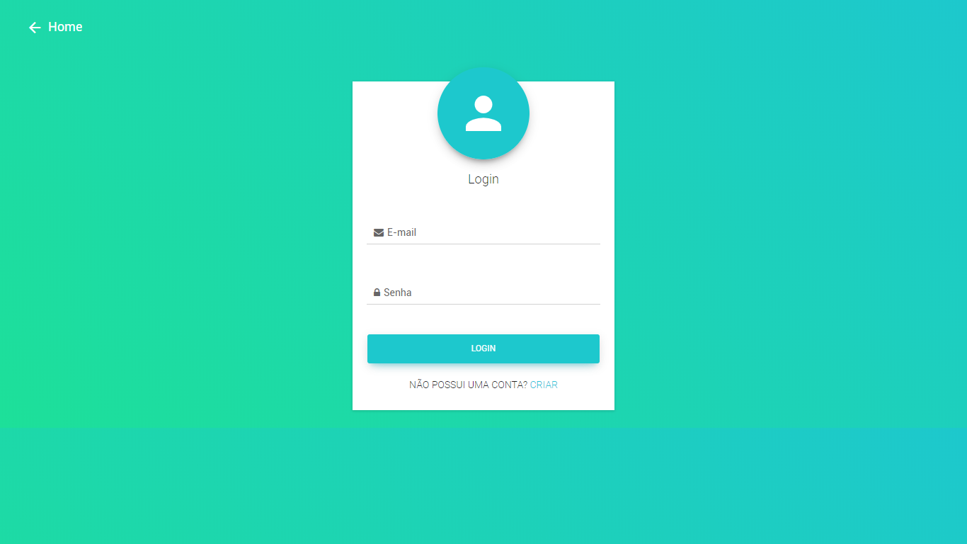**Layout**

Figura 3 - Interface do caso de uso Manter Usuário.

* + - 1. ***Manter Alunos***

1. **Descrição**

|  |  |
| --- | --- |
| MANTER ALUNOS | |
| **Descrição:** | Permite a inclusão, edição e exclusão de alunos no sistema |
| **Ator:** | Professor |
| **Pré-condição:**  Receber a identificação do tipo de operação e a identificação da turma na qual o aluno faz parte | |
| **Cenário Principal:**   1. Manutenção do Aluno    1. Em caso de “Inclusão”, o sistema habilita a inclusão dos dados.    2. Em caso de “Edição”, o sistema exibe os dados cadastrados e habilita a edição    3. Em caso de “Exclusão”, o sistema exibe os dados cadastrados e habilita a exclusão       1. No caso de exclusão, o sistema solicita confirmação. | |
| **Cenário Alternativo:**   1. **Visualização dos Dados**   Visualização dos dados cadastrados | |
| **Pós-condição:**  Após a “Inclusão” ou “Edição” o sistema mostra os dados cadastrados na turma referida  Após a “Exclusão” o sistema atualiza a base de dados e mostra que o aluno foi excluído | |

Tabela 4 – Descrição do caso de uso Manter Alunos.

1. **Layout**

Figura 3 - Interface do caso de uso Manter Alunos.

* + - 1. ***Manter Turmas***

1. **Descrição**

|  |  |
| --- | --- |
| MANTER TURMAS | |
| **Descrição:** | Permite a inclusão, edição e exclusão de turmas no sistema |
| **Ator:** | Professor |
| **Pré-condição:**  Receber a identificação do tipo de operação | |
| **Cenário Principal:**   1. Manutenção da Turma    1. Em caso de “Inclusão”, o sistema habilita a inclusão dos dados.    2. Em caso de “Edição”, o sistema exibe os dados cadastrados e habilita a edição    3. Em caso de “Exclusão”, o sistema exibe os dados cadastrados e habilita a exclusão       1. No caso de exclusão, o sistema solicita confirmação. | |
| **Cenário Alternativo:**   1. **Visualização dos Dados**   Visualização dos dados cadastrados | |
| **Pós-condição:**  Após a “Inclusão” ou “Edição” o sistema mostra os dados cadastrados na turma referida  Após a “Exclusão” o sistema atualiza a base de dados e mostra que a turma foi excluído | |

Tabela 4 – Descrição do caso de uso Manter Turmas.

1. **Layout**

<Inserir figura da(s) interface(s) referente(s) ao caso de uso>

Figura 3 - Interface do caso de uso Manter Turmas.

* + - 1. ***Manter Gabarito***

1. **Descrição**

|  |  |
| --- | --- |
| MANTER GABARITO | |
| **Descrição:** | Permite a edição de gabaritos no sistema |
| **Ator:** | Professor |
| **Pré-condição:**  Receber a identificação da prova no qual pertence o gabarito | |
| **Cenário Principal:**   1. Manutenção do Gabarito    1. Habilita a edição das alternativas corretas do gabarito da prova | |
| **Cenário Alternativo:**   1. **Visualização dos Dados**   Visualização dos dados cadastrados | |
| **Pós-condição:**  Após a “Edição” o sistema mostra os dados cadastrados no gabarito | |

Tabela 4 – Descrição do caso de uso Manter Gabarito.

1. **Layout**

<Inserir figura da(s) interface(s) referente(s) ao caso de uso>

Figura 3 - Interface do caso de uso Manter Gabarito.

* + - 1. ***Manter Provas***

1. **Descrição**

|  |  |
| --- | --- |
| MANTER PROVAS | |
| **Descrição:** | Permite a inclusão, edição e exclusão de provas no sistema |
| **Ator:** | Professor |
| **Pré-condição:**  Receber a identificação do tipo de operação | |
| **Cenário Principal:**   1. Manutenção da Prova    1. Em caso de “Inclusão”, o sistema habilita a inclusão dos dados.    2. Em caso de “Edição”, o sistema exibe os dados cadastrados e habilita a edição    3. Em caso de “Exclusão”, o sistema exibe os dados cadastrados e habilita a exclusão       1. No caso de exclusão, o sistema solicita confirmação. | |
| **Cenário Alternativo:**   1. **Visualização dos Dados**   Visualização dos dados cadastrados | |
| **Pós-condição:**  Após a “Inclusão” ou “Edição” o sistema mostra os dados cadastrados da prova  Após a “Exclusão” o sistema atualiza a base de dados e mostra que a prova foi excluída | |

Tabela 4 – Descrição do caso de uso Manter Provas.

1. **Layout**

<Inserir figura da(s) interface(s) referente(s) ao caso de uso>

Figura 3 - Interface do caso de uso Manter Provas.

* + - 1. ***Manter Correções***

1. **Descrição**

|  |  |
| --- | --- |
| MANTER CORREÇÕES | |
| **Descrição:** | Permite correção dos gabaritos do sistema pelo professor |
| **Ator:** | Aplicativo |
| **Pré-condição:**  Receber a identificação da prova e do gabarito correspondente, da turma e do aluno que está corrigindo | |
| **Cenário Principal:**   1. Manutenção das Correções    1. O professor informa a turma na qual ele irá corrigir    2. O professor informa a prova desta turma que ele irá corrigir    3. O professor informa o aluno no qual está corrigindo o gabarito 2. O professor tira uma foto do gabarito 3. O sistema corrige o gabarito e informa a nota 4. O sistema atualiza a base de dados com a nota do aluno | |
| **Cenário Alternativo:**   1. **Visualização dos Dados**   Visualização das correção já realizadas | |
| **Pós-condição:**  Após a correção o sistema habilita nova correção, até que todos os alunos tenham tido seus gabaritos corrigidos | |

Tabela 4 – Descrição do caso de uso Manter Correções.

1. **Layout**

<Inserir figura da(s) interface(s) referente(s) ao caso de uso>

Figura 3 - Interface do caso de uso Manter Correções.

1. **DESCRIÇÃO DO BANCO DE DADOS**
   1. **Diagrama de Entidade e Relacionamento**

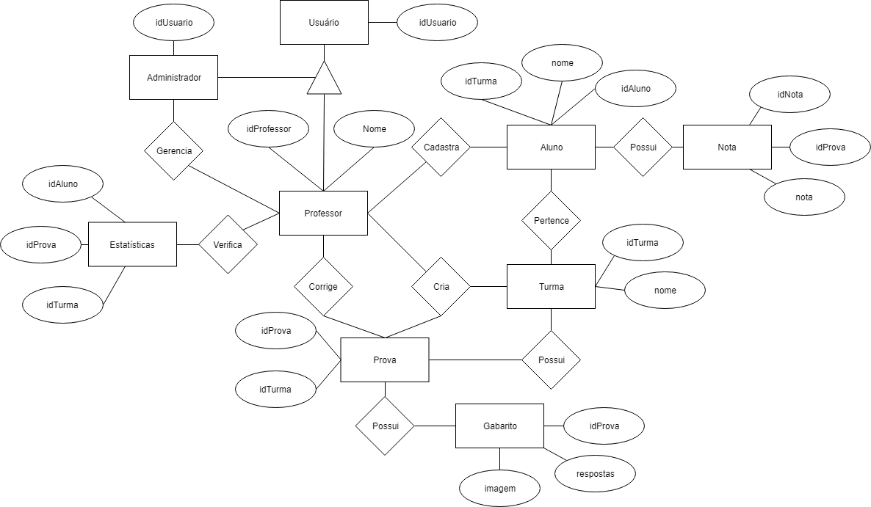

Figura 5 - Diagrama de Entidade e Relacionamento

* 1. **Diagrama de Entidade e Relacionamento Estendido**

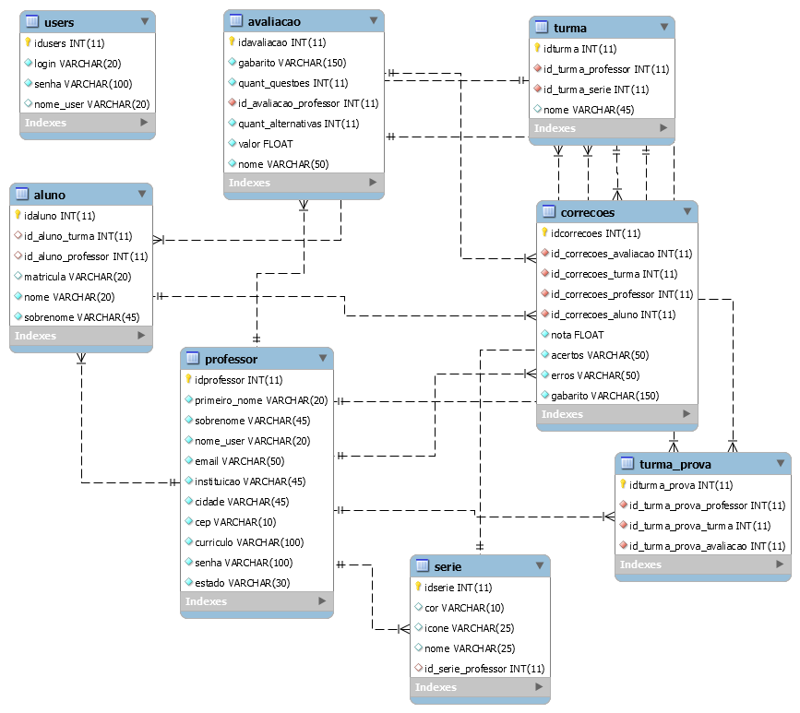

Figura 6 - Diagrama de Entidade e Relacionamento Estendido – EER.

* 1. **Dicionário de Dados**

|  |  |  |  |  |  |  |
| --- | --- | --- | --- | --- | --- | --- |
| **Table: Professor** | | | | | | |
| **Attributes** | | | | | | |
| **Name** | **Type** | **Not Null** | **PK** | **FK** | **Default** | **Comment** |
| idprofessor | INT(11) | Yes | Yes | No |  |  |
| primeiro_nome | VARCHAR(20) | Yes | No | No |  |  |
| sobrenome | VACHAR(45) | Yes | No | No |  |  |
| nome_user | VARCHAR(20) | Yes | No | No |  |  |
| email | VARCHAR(50) | Yes | No | No |  |  |
| instituição | VARCHAR(45) | Yes | No | No |  |  |  |  |  |  |  |  |
| cidade | VARCHAR(45) | Yes | No | No |  |  |  |  |  |  |  |  |
| cep | VARCHAR(10) | Yes | No | No |  |  |  |  |  |  |  |  |
| curriculo | VARCHAR(100) | Yes | No | No |  |  |  |  |  |  |  |  |
| senha | VARCHAR(100) | Yes | No | No |  |  |  |  |  |  |  |  |
| estado | VARCHAR(30) | Yes | No | No |  |  |  |  |  |  |  |  |

|  |  |  |  |  |  |  |
| --- | --- | --- | --- | --- | --- | --- |
| **Table: Turma** | | | | | | |
| **Attributes** | | | | | | |
| **Name** | **Type** | **Not Null** | **PK** | **FK** | **Default** | **Comment** |
| idturma | INT(11) | Yes | Yes | No |  |  |
| nome | VARCHAR(45) | Yes | No | No |  |  |
| id_turma_professor | INT(11) | Yes | No | Yes |  |  |
| id_turma_serie | INT(11) | Yes | No | Yes |  |  |

|  |  |  |  |  |  |  |
| --- | --- | --- | --- | --- | --- | --- |
| **Table: Aluno** | | | | | | |
| **Attributes** | | | | | | |
| **Name** | **Type** | **Not Null** | **PK** | **FK** | **Default** | **Comment** |
| idaluno | INT(11) | Yes | Yes | No |  |  |
| nome | VARCHAR(20) | Yes | No | No |  |  |
| sobrenome | VARCHAR(45) | Yes | No | No |  |  |
| matricula | VARCHAR(20) | No | No | No |  |  |
| id_aluno_turma | INT(11) | Yes | No | Yes |  |  |
| id_aluno_professor | INT(11) | Yes | No | Yes |  |  |

|  |  |  |  |  |  |  |
| --- | --- | --- | --- | --- | --- | --- |
| **Table: Users** | | | | | | |
| **Attributes** | | | | | | |
| **Name** | **Type** | **Not Null** | **PK** | **FK** | **Default** | **Comment** |
| idusers | INT(11) | Yes | Yes | No |  |  |
| senha | VARCHAR(100) | Yes | No | No |  |  |
| login | VARCHAR(45) | No | No | No |  |  |
| nome_user | VARCHAR(20) | No | No | No |  |  |

|  |  |  |  |  |  |  |
| --- | --- | --- | --- | --- | --- | --- |
| **Table: Avaliacao** | | | | | | |
| **Attributes** | | | | | | |
| **Name** | **Type** | **Not Null** | **PK** | **FK** | **Default** | **Comment** |
| idavaliacao | INT(11) | Yes | Yes | No |  |  |
| gabarito | VARCHAR(150) | Yes | No | No |  |  |
| valor | FLOAT | Yes | No | No |  |  |
| quant_questoes | INT(11) | Yes | No | No |  |  |
| quant_alternativas | INT(11) | Yes | No | No |  |  |
| nome | VARCHAR(50) | Yes | No | No |  |  |
| id_avaliacao_professor | INT(11) | Yes | No | Yes |  |  |

|  |  |  |  |  |  |  |
| --- | --- | --- | --- | --- | --- | --- |
| **Table: Correcoes** | | | | | | |
| **Attributes** | | | | | | |
| **Name** | **Type** | **Not Null** | **PK** | **FK** | **Default** | **Comment** |
| idcorecoes | INT(11) | Yes | Yes | No |  |  |
| nota | FLOAT | Yes | No | No |  |  |
| acertos | VARCHAR(50) | Yes | No | No |  |  |
| erros | VARCHAR(50) | Yes | No | No |  |  |
| gabarito | VARCHAR(150) | Yes | No | No |  |  |
| id_correcoes_avaliacao | INT(11) | Yes | No | Yes |  |  |
| id_correcoes_turma | INT(11) | Yes | No | Yes |  |  |
| id_correcoes_professor | INT(11) | Yes | No | Yes |  |  |
| id_correcoes_aluno | INT(11) | Yes | No | Yes |  |  |

|  |  |  |  |  |  |  |
| --- | --- | --- | --- | --- | --- | --- |
| **Table: Serie** | | | | | | |
| **Attributes** | | | | | | |
| **Name** | **Type** | **Not Null** | **PK** | **FK** | **Default** | **Comment** |
| idserie | INT(11) | Yes | Yes | No |  |  |
| cor | VARCHAR(10) | Yes | No | No |  |  |
| icone | VARCHAR(25) | Yes | No | No |  |  |
| nome | VARCHAR(25) | Yes | No | No |  |  |
| id_serie_professor | INT(11) | Yes | No | Yes |  |  |

|  |  |  |  |  |  |  |
| --- | --- | --- | --- | --- | --- | --- |
| **Table: Turma_prova** | | | | | | |
| **Attributes** | | | | | | |
| **Name** | **Type** | **Not Null** | **PK** | **FK** | **Default** | **Comment** |
| idturma_prova | INT(11) | Yes | Yes | No |  |  |
| id_turma_prova_professor | INT(11) | Yes | No | Yes |  |  |
| id_turma_prova_turma | INT(11) | Yes | No | Yes |  |  |
| id_turma_prova_avaliacao | INT(11) | Yes | No | Yes |  |  |

1. **CONCLUSÃO**

Apesar de contratempos e adversidade alheias a nossa vontade a proposta inicial do projeto foi concluída e todos os envolvidos estão satisfeitos com o trabalho realizado. O desenvolvimento da plataforma foi demasiado importante para que pudéssemos colocar a prova todo o conhecimento adquirido nesses três anos como alunos do Curso Técnico em Informática. Além de nos disponibilizar o desafio de aprender com nossos erros e a aprender a solucionar problemas e imprevistos, durante a execução do projeto.

Em suma, os objetivos foram atingidos, cabendo novas implementações futuras a plataforma, de forma a implementar novas funcionalidades e interfaces.

REFERÊNCIAS BIBLIOGRÁFICAS

[**https://getbootstrap.com/docs/4.0/getting-started/introduction/**](https://getbootstrap.com/docs/4.0/getting-started/introduction/)

[**https://www.w3schools.com/**](https://www.w3schools.com/)

[**https://opencv-python-tutroals.readthedocs.io/en/latest/index.html**](https://opencv-python-tutroals.readthedocs.io/en/latest/index.html)